Seidr 相应文件格式

Figure 1：finaltpm.txt

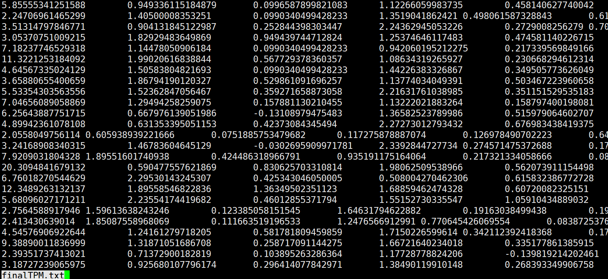

Figure 2：geneid.txt

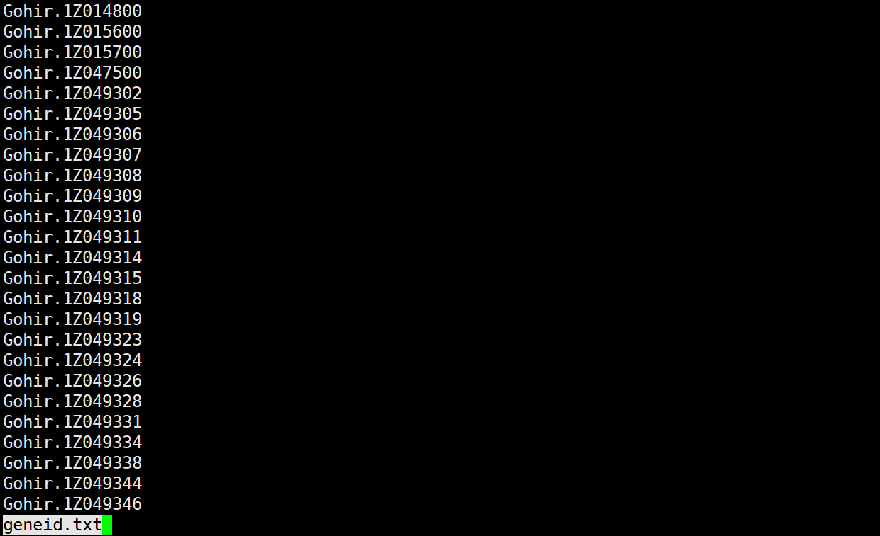

Figure 3：.tsv 文件格式（13种算法的tsv文件都是这种格式）

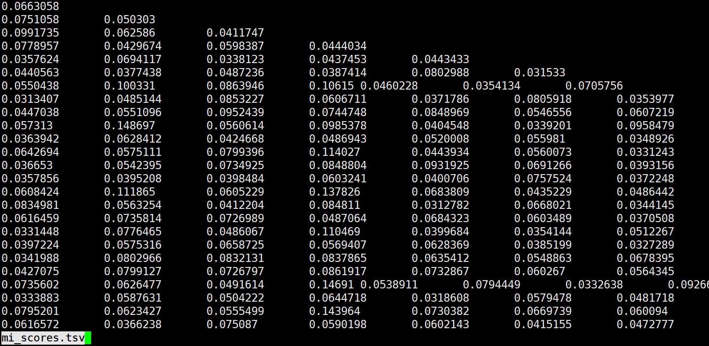

Figure 4：.sf 文件格式（只能在Linux上用“seidr view --column-headers plsnet_gdh2_scores.sf | head -n 100 | column -t”命令打开）

Figure 4.1 person_scores.sf

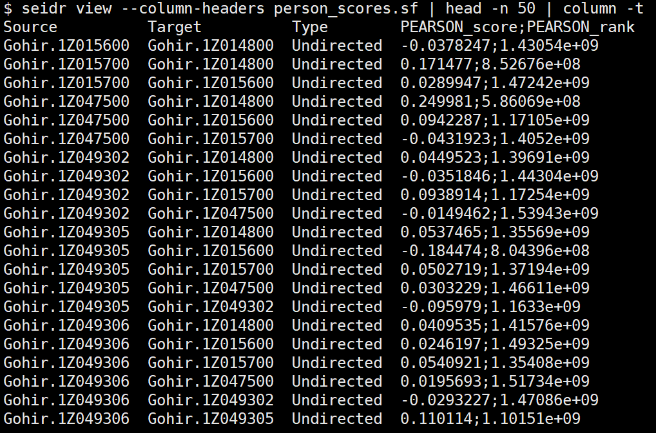

报错文件

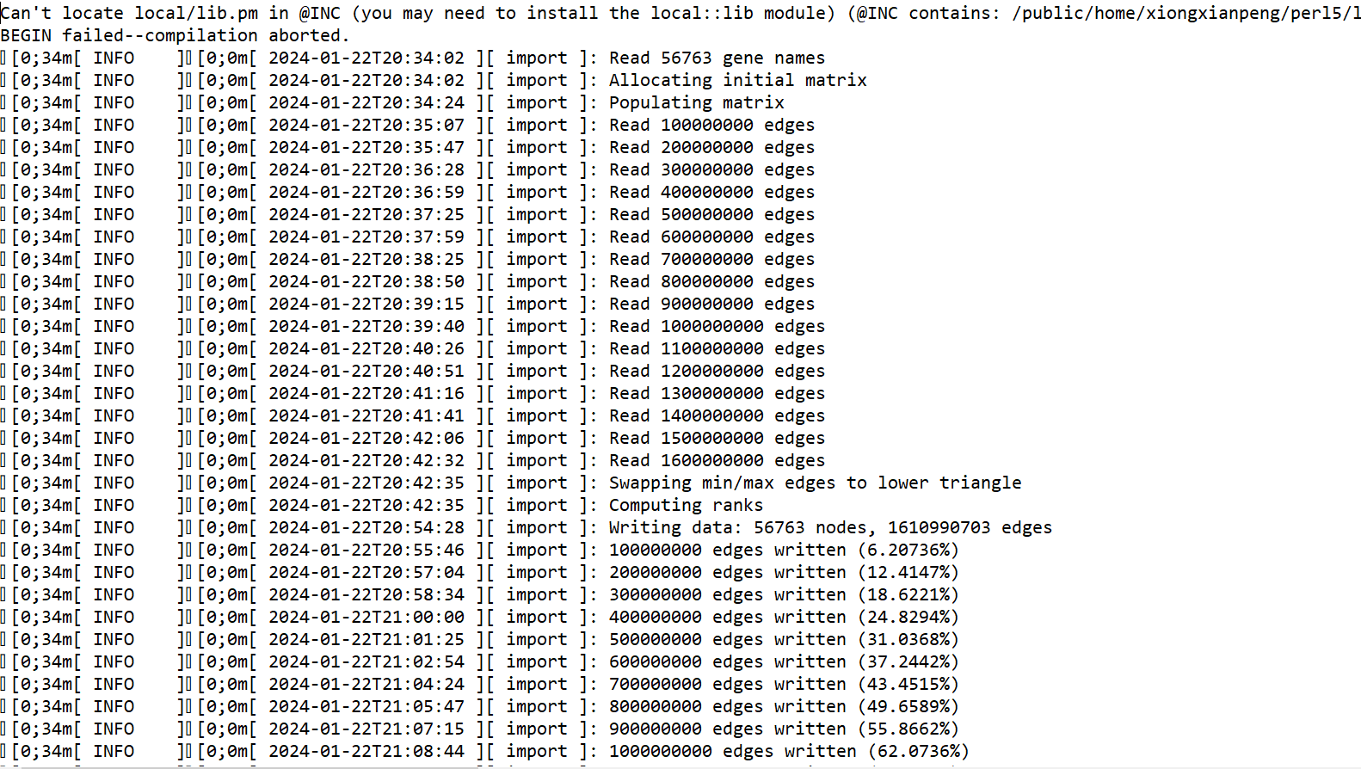

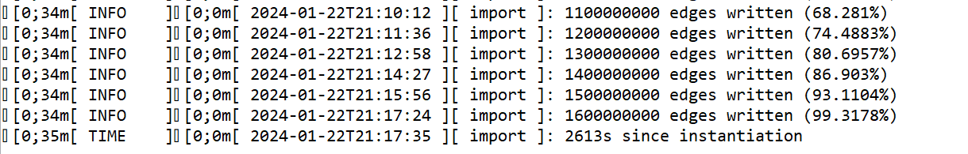

Figure 4.2 spearman_scores.sf

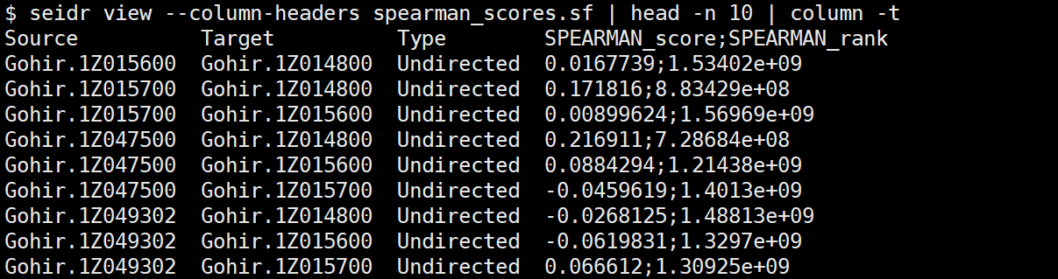

报错文件：

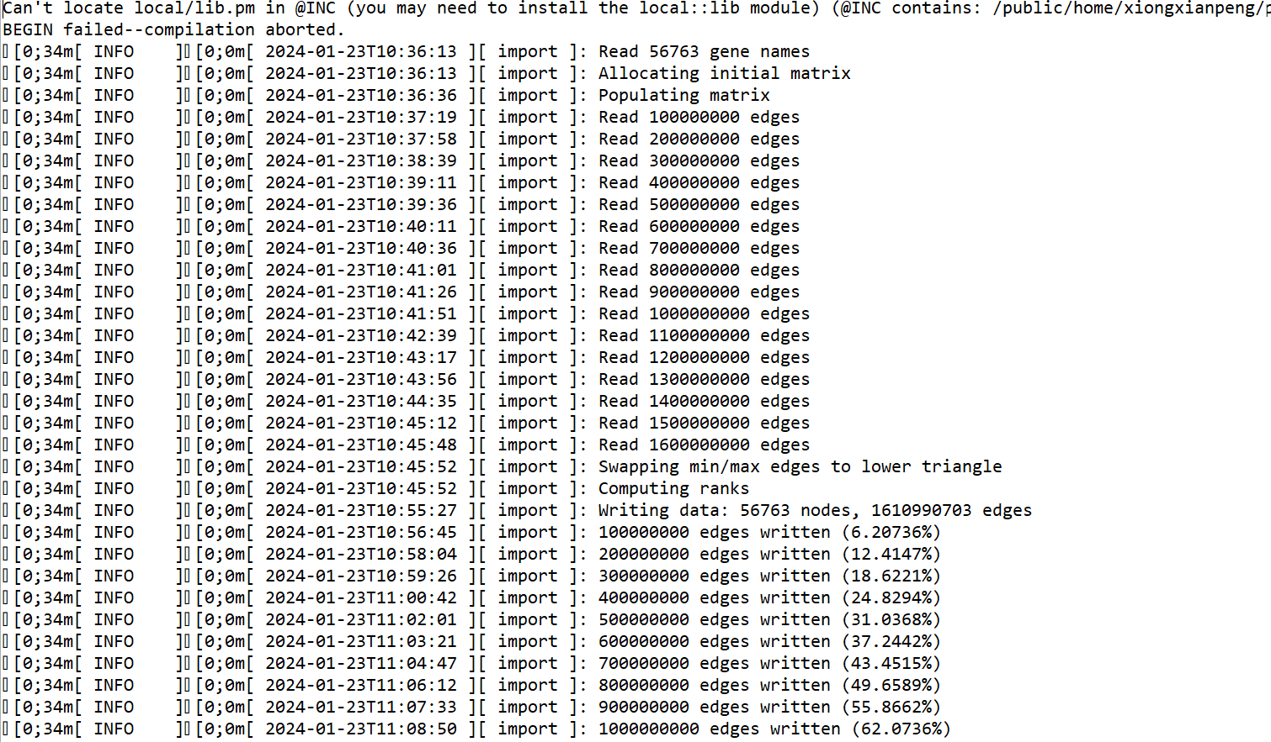

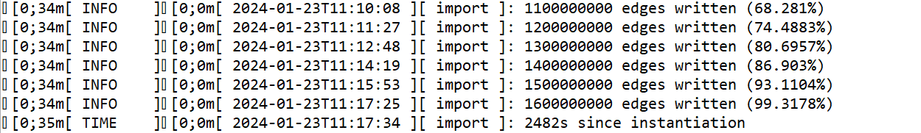

Figure 4.3 pcor_scores.sf

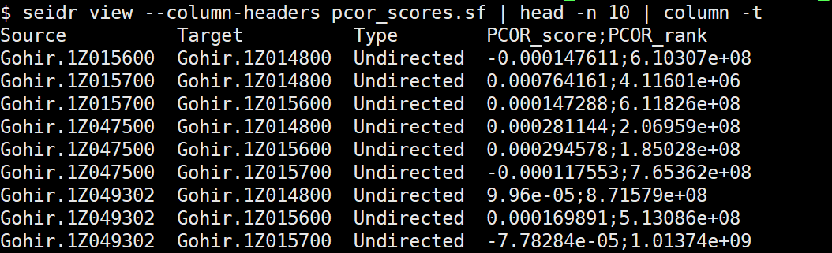

报错文件：

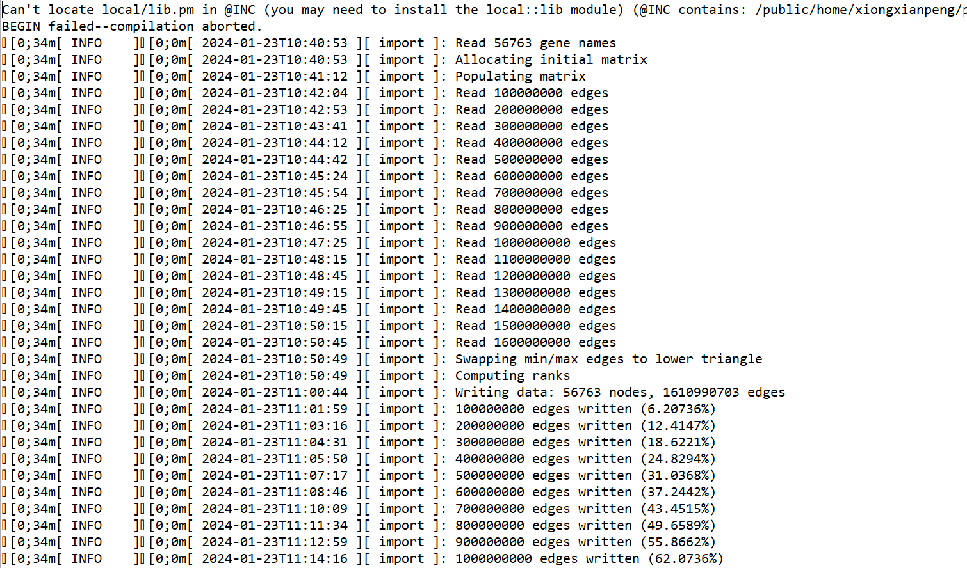

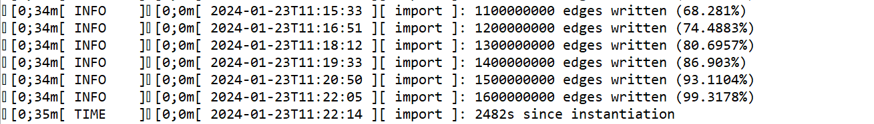

Figure 4.4 mi_scores.sf

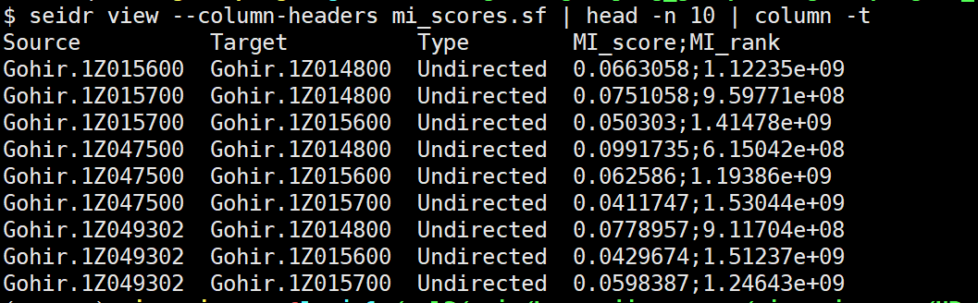

报错文件：

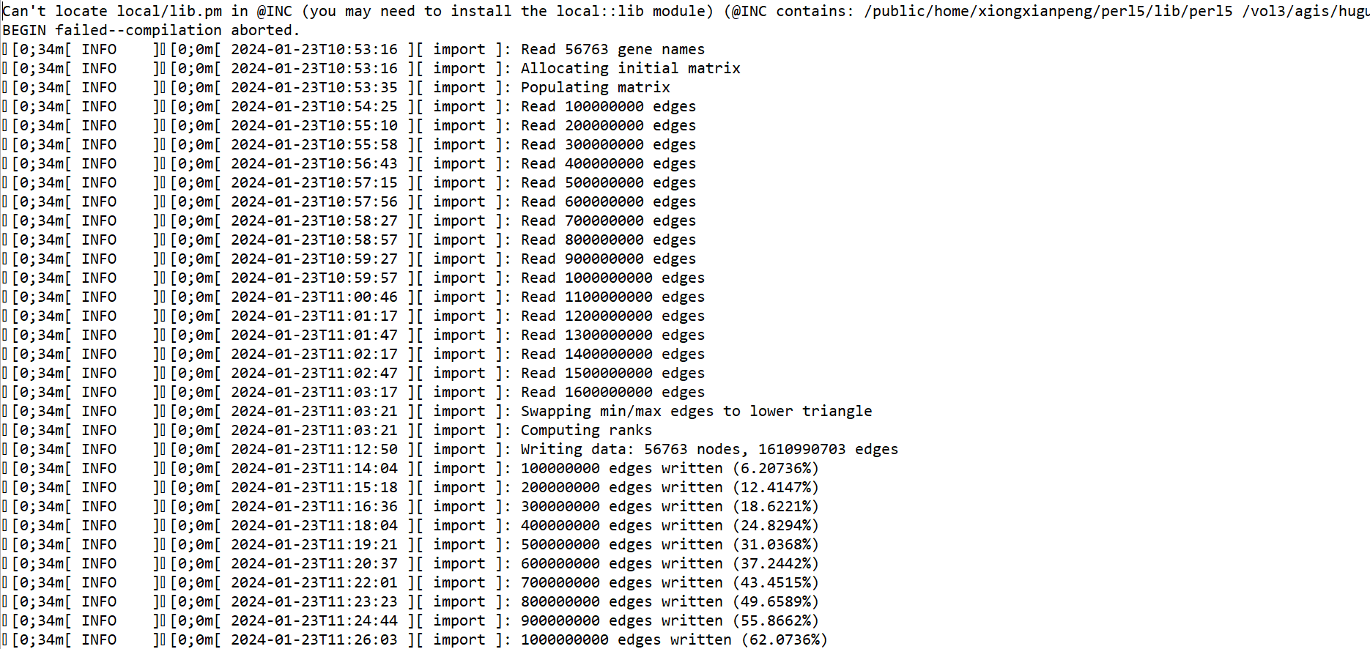

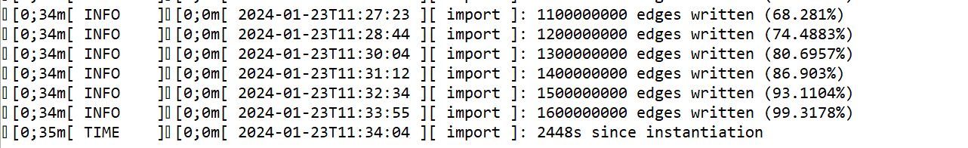

Figure 4.5 clr_scores.sf

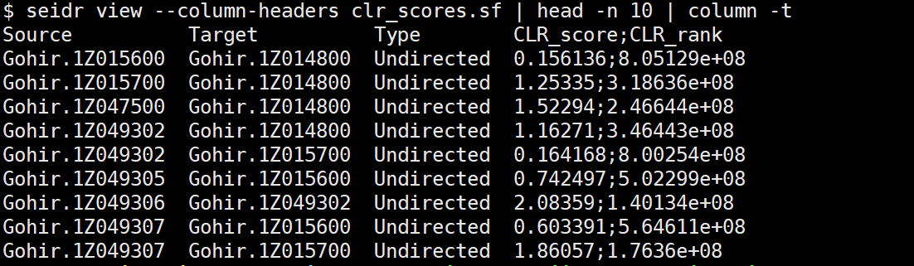

报错文件：

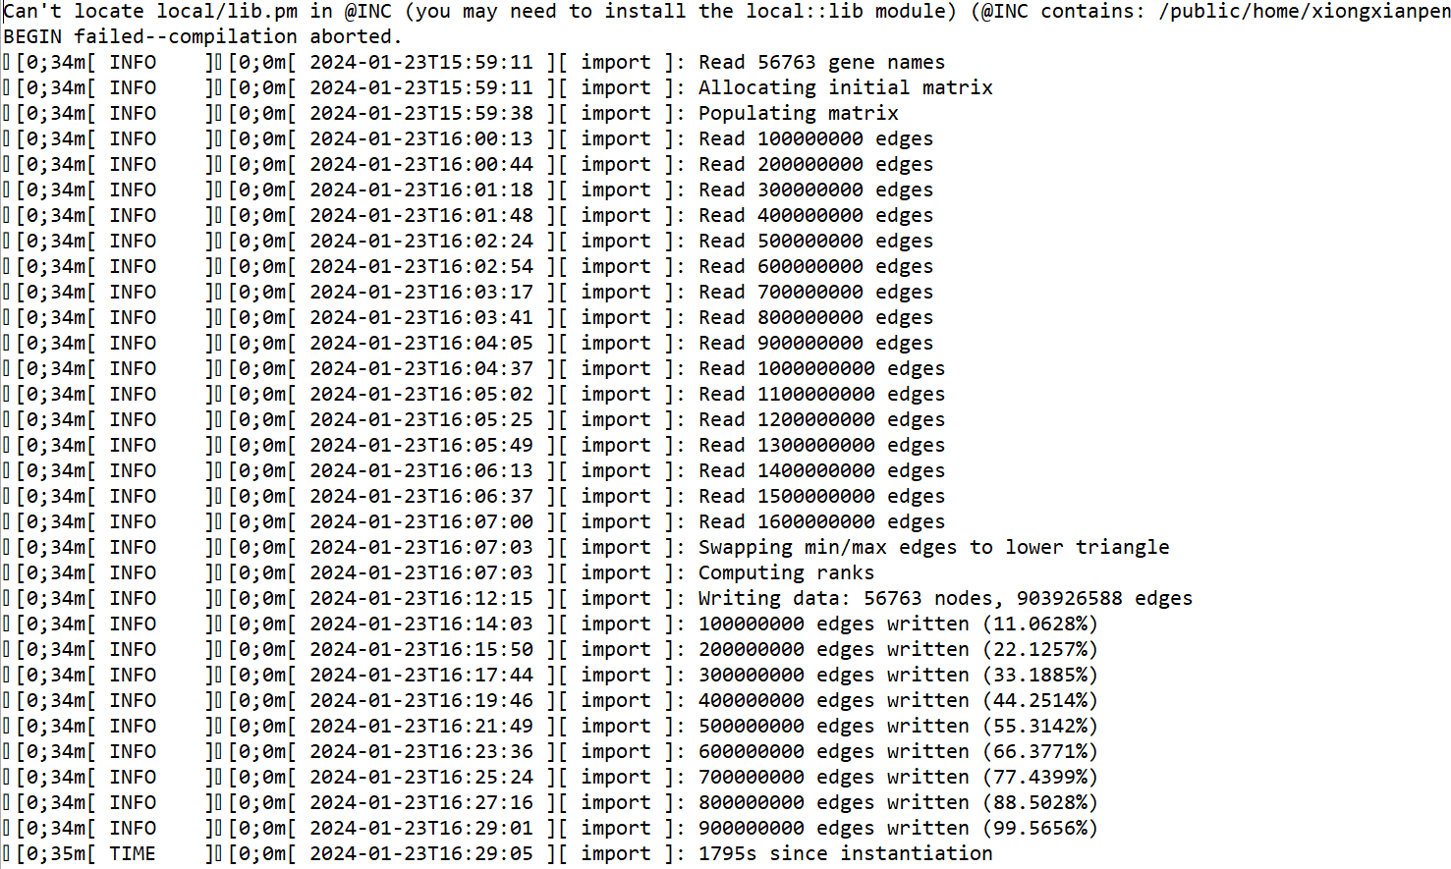

Figure 4.6 aracne_scores.sf

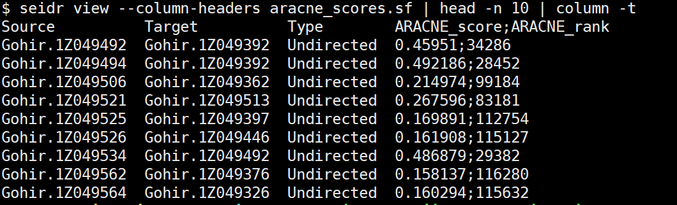

报错文件：

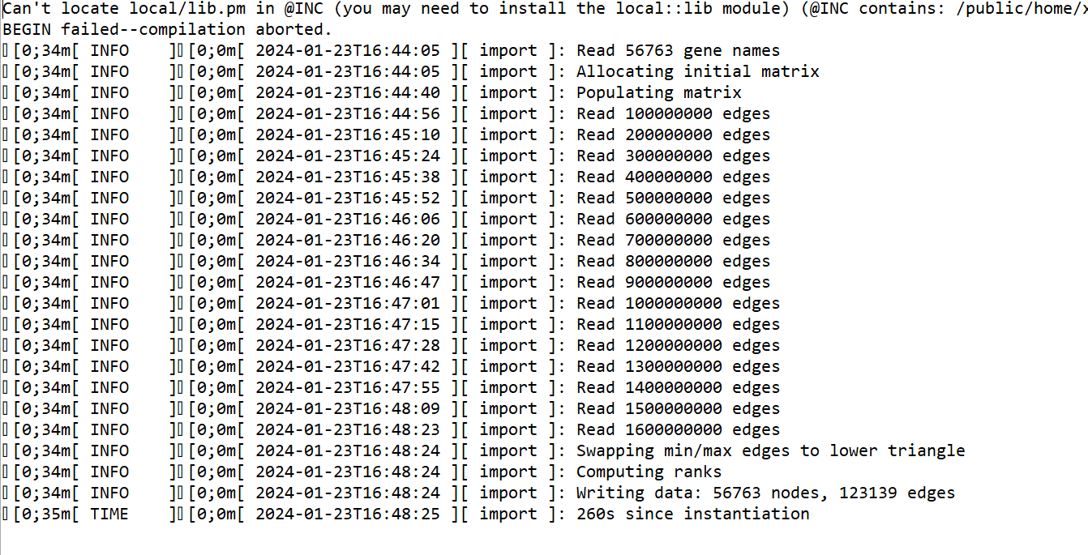

Figure 4.7 narromi_scores.sf

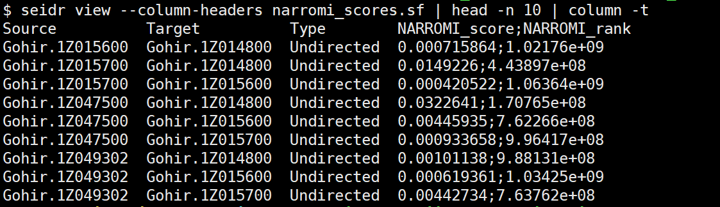

报错文件：

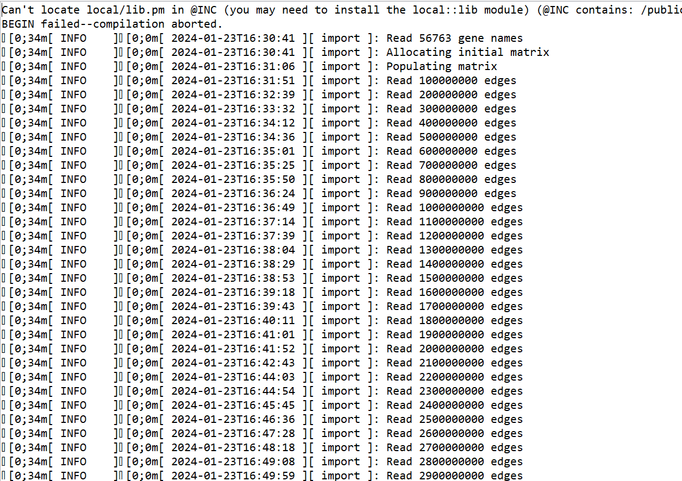

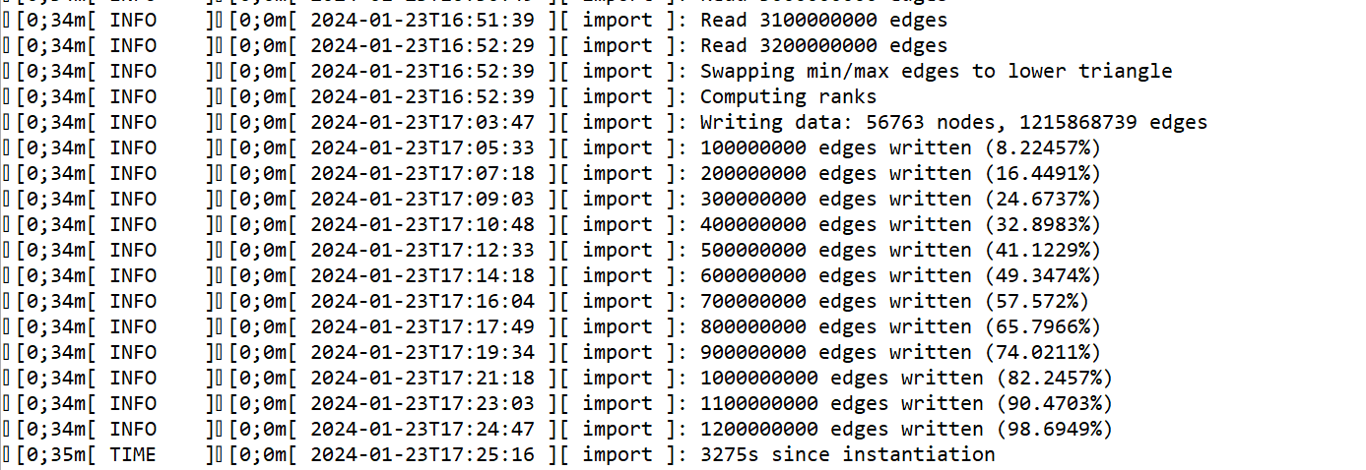

Figure 4.8 plsnet_scores.sf

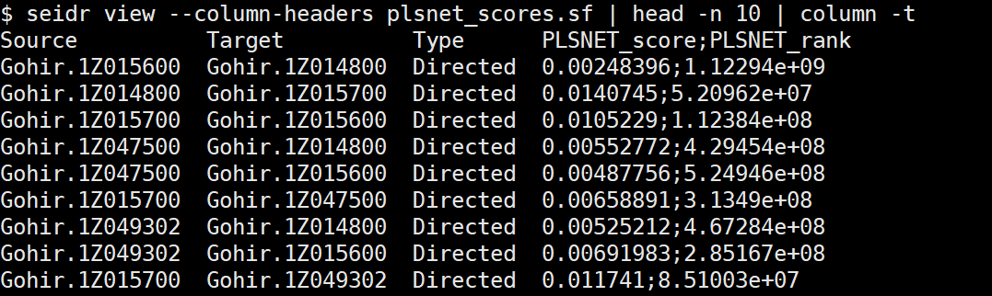

报错文件：

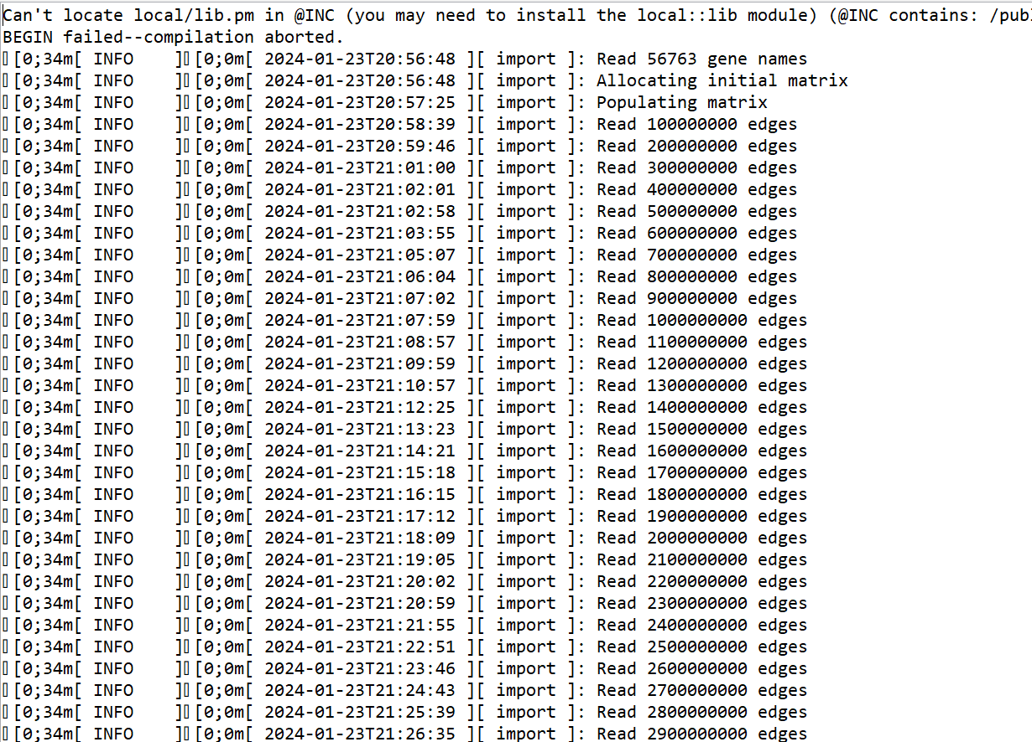

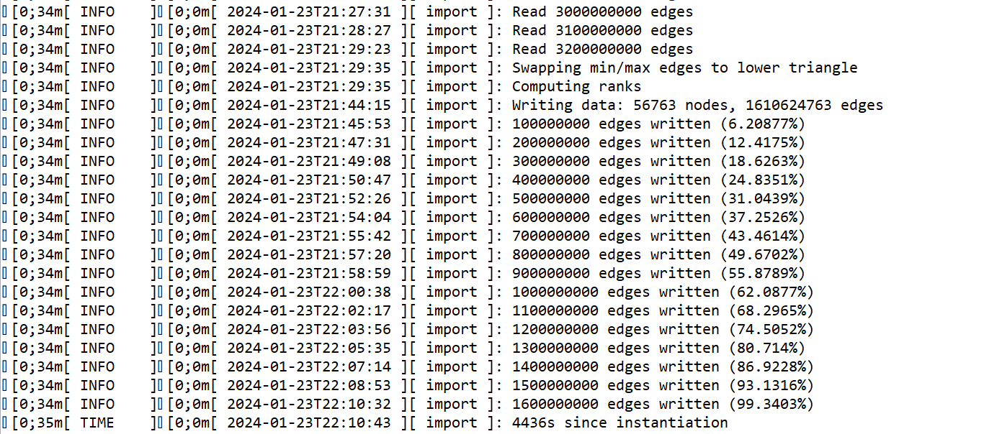

Figure 4.9 llr_scores.sf

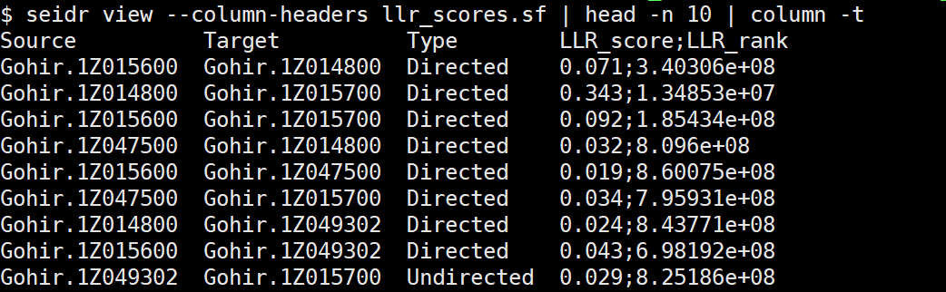

报错文件：

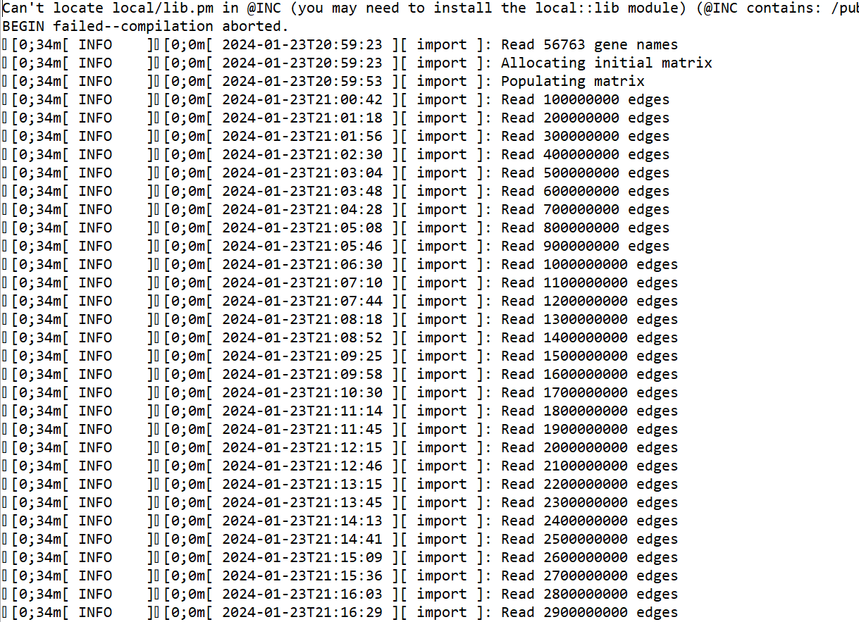

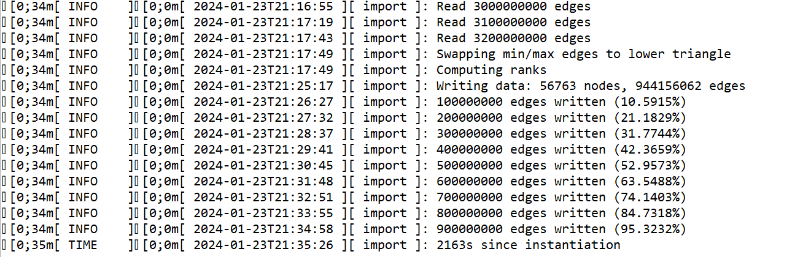

Figure 4.10 svm_scores.sf

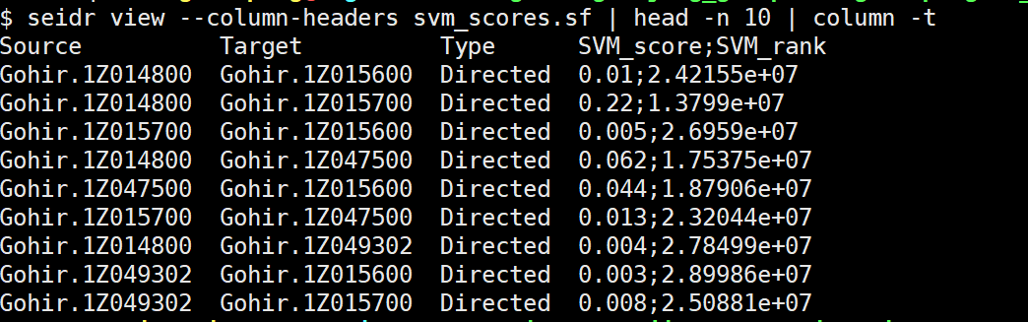

报错文件：

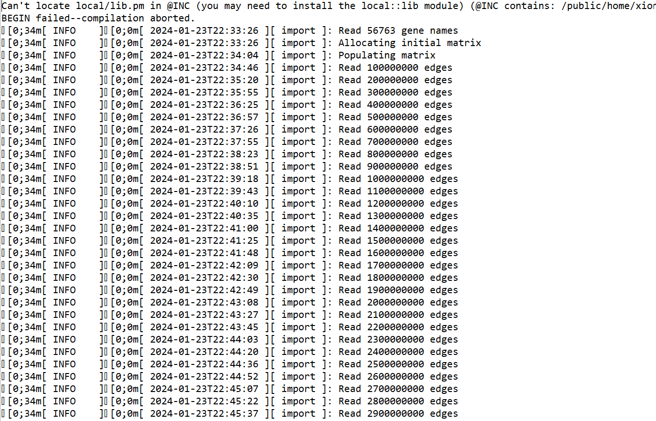

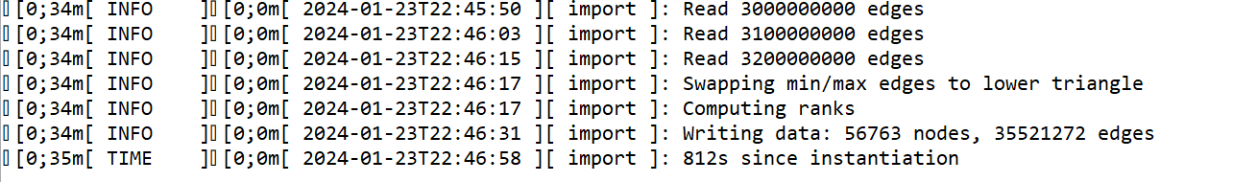

Figure 4.11 genie3_scores.sf

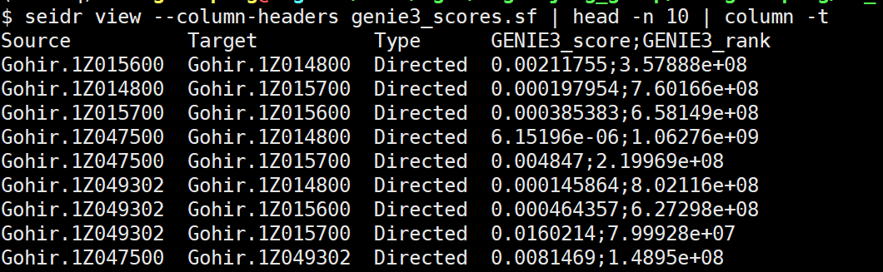

报错文件：

